分析-统计查询

数据中心信息报表-数据中心匹配（新增）
问题（新增）：
- 执行curl之后，未匹配成功，没有入库（新增）
- 批次号不对应时

局站信息报表-站点匹配（新增）
问题：
批次号一致，但未同步情况：int_id:441000000000007995959997；id:01-01-23-01-02

问题（新增）：
1、局站查询：
局站类型过滤（楼栋+其他站点类型）
机楼是否匹配（应该过滤楼栋+其他站点类型，而不只是通信枢纽楼）
2、局站楼栋数据展示：
目前不是以楼栋进行展示，导致数量不一致
以广东为主：目前是有9条，仅展示了5条（即只是展示数据中心）
SELECT * FROM t_cfg_precinct WHERE precinct_id LIKE "01-01%" and precinct_kind = '3';
- 查询局站类型
  - 按传输节点、通信基站都很慢
  - 机楼类型（中国移动（新疆昌吉）数据中心）
    - 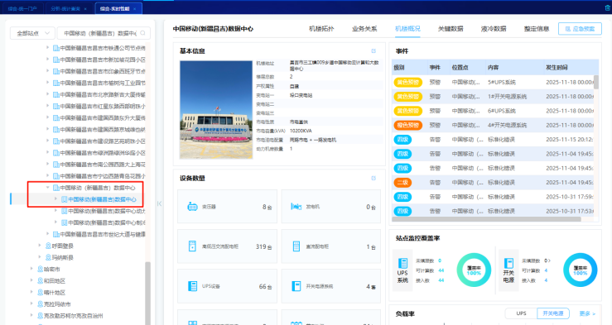

机房明细报表-机房匹配（新增）
问题（新增）
- 机房去除is_del = 1的，默认查找没有去重，去is_del
新增：站点级别不存在的情况下，机房也统计了
新增：机房默认没有去kind = null
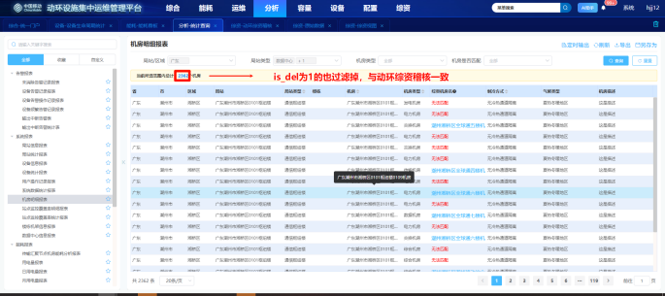

设备匹配（新增）
问题：
- 目前直接通过power_device_id就进行匹配了，前置条件未做判断（先做简单）
  - Eg: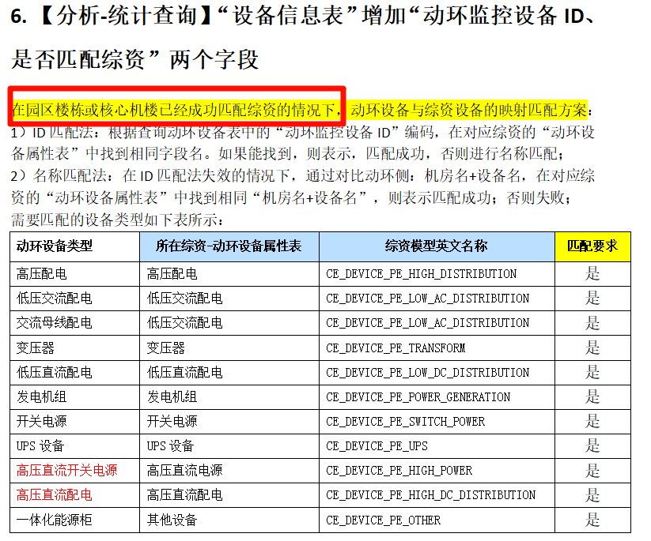
- 弹窗查看时，传入的device_type是动环的，导致查询不出数据（新增）
  - 复现：高压直流配电（动环中是高压直流电源配电），需要为高压直流配电
  - 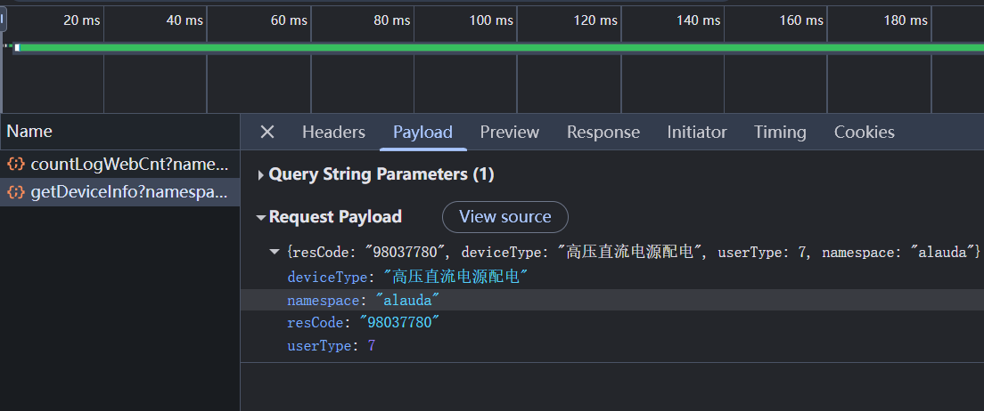
- 不同设备但是power_device_id相同，会被覆盖，导致类型不匹配（先做简单）
  - 查看日志，每次触发一个设备类型，都会拿到所有的power_device_id,然后全部替换，导致会有覆盖的情况
  - 复现：01-08-08-01-11-02-05下再赋值一个1008611的power_device_id，然后再次触发高压配电curl

- 缺失res_code还会同步过去：原始res_code121396808（唯一标识不会为空）
  - 复现：01-08-08-01-11-02-05对应的综资power_device_id:1008611,res_code已删除，执行同步curl还是同步过来了，导致弹窗无res_code

- 省中间库设备表与集团设备表的power_device_id不一致（新增）
  - 中间库与动环设备表的id不一致，但是动环与综资的id一致，动环监控id直接就显示了
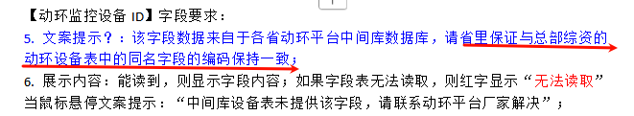
- 动环监控设备id（目前不受中间库和动环id匹配影响，正常两者匹配就会回显）
新增：上级不存在的话需要过滤，isdel情况

未实现功能（新增）
待后续补充
- 数据中心信息表，未实现名称去匹配综资-动环映射关系（导致没有precinct_id就匹配不到）
- 局站信息表，未实现名称去匹配综资-动环映射关系（导致没有precinct_id就匹配不到）
- 机房信息表，未实现名称去匹配综资-动环映射关系（导致没有precinct_id就匹配不到）
- 设备信息表
  - 未实现机房名+设备名去匹配综资-动环映射关系（导致没有precinct_id就匹配不到）
  - 未实现前置关联（园区或楼栋匹配的前提下再进行设备映射）
    - 新增逻辑通过匹配的站点，然后再进行设备匹配，如果站点不匹配，那么设备相同也不会匹配
  - 动环监控设备ID匹配规则（是受中间库与动环库同机房下同设备，power_device_id是否相同来判断是否匹配，目前是综资与动环一致就直接回显了）
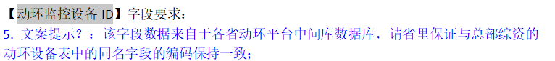

综资-动环综资稽核
前置：只有数据中心、通信枢纽楼
重点：目前一致在重复跑（需要修复）

稽核汇总：

机楼展示数据不一致 1
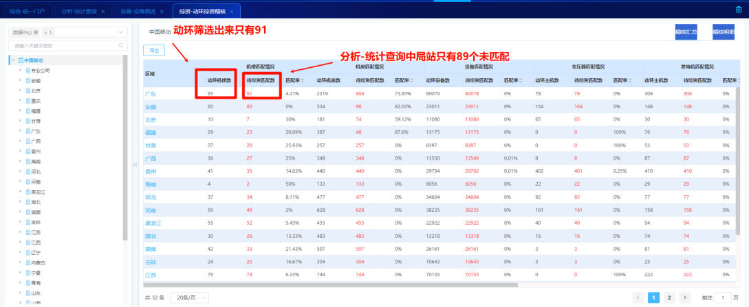
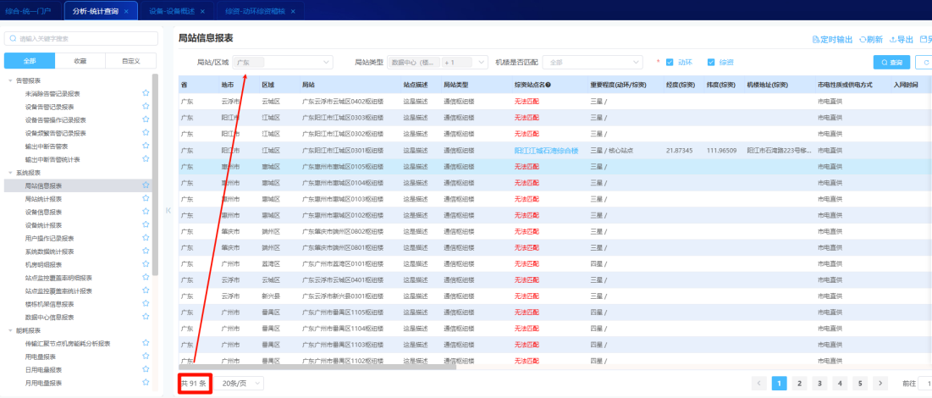
SELECT * FROM t_cfg_site WHERE site_id LIKE "01-01%" AND site_type IN (1,2); # 过滤1，2
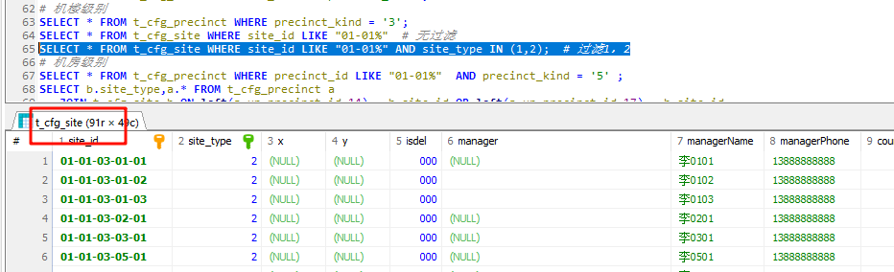
补充：Is_del = 1的机楼没有过滤，

机房展示数据不一致（新增） ✔
and a.room_kind is not null; （排除机房类型未null即可）
目前北京等几个区域是有不一致的情况，需要排查（因为自己写的时候没有去重站点）
新增：站点级别不存在的情况下，机房也统计了
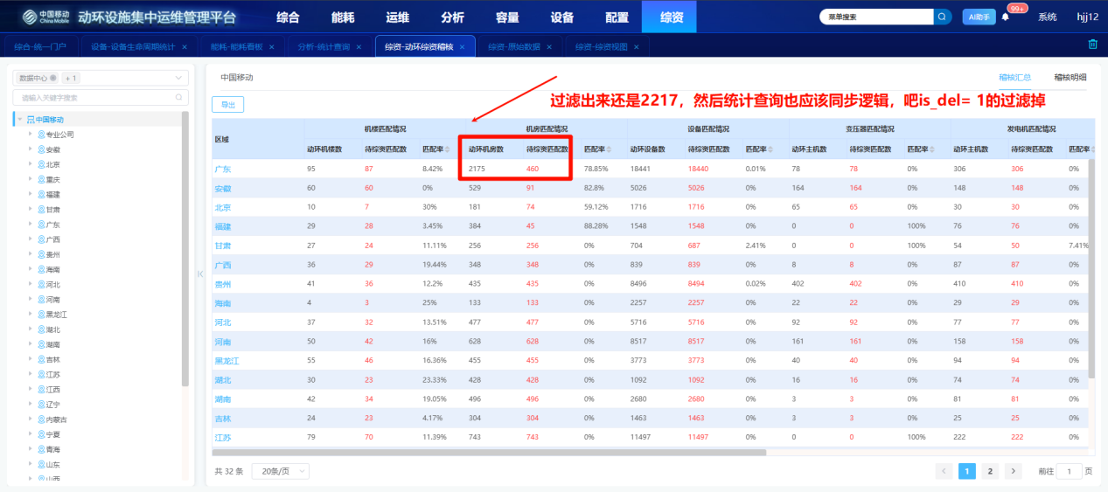
SELECT b.site_type,a.* FROM t_cfg_precinct a
JOIN t_cfg_site b ON left(a.up_precinct_id,14) = b.site_id
WHERE a.precinct_id LIKE "01-01%" AND a.precinct_kind = '5' AND site_type NOT IN (3,4) AND a.isdel ='000';
【下面是正确的】
SELECT *
FROM t_cfg_site AS site
LEFT JOIN t_cfg_precinct AS building
ON building.up_precinct_id = site.site_id
AND building.precinct_kind = 3
LEFT JOIN t_cfg_precinct AS room
ON room.up_precinct_id = IFNULL(building.precinct_id, site.site_id)
AND room.precinct_kind = 5
LEFT JOIN zz_to_rm_rm_area_room AS zzRoom
ON zzRoom.precinct_id = room.precinct_id
WHERE room.precinct_id IS NOT NULL
AND room.precinct_id LIKE CONCAT('01-04', '%')
AND room.room_kind IN (1,2,3,4,5,6,7,8,9,10,11,12,20)
AND site.site_type IN (1,2);

设备展示数据不一致（新增） 1
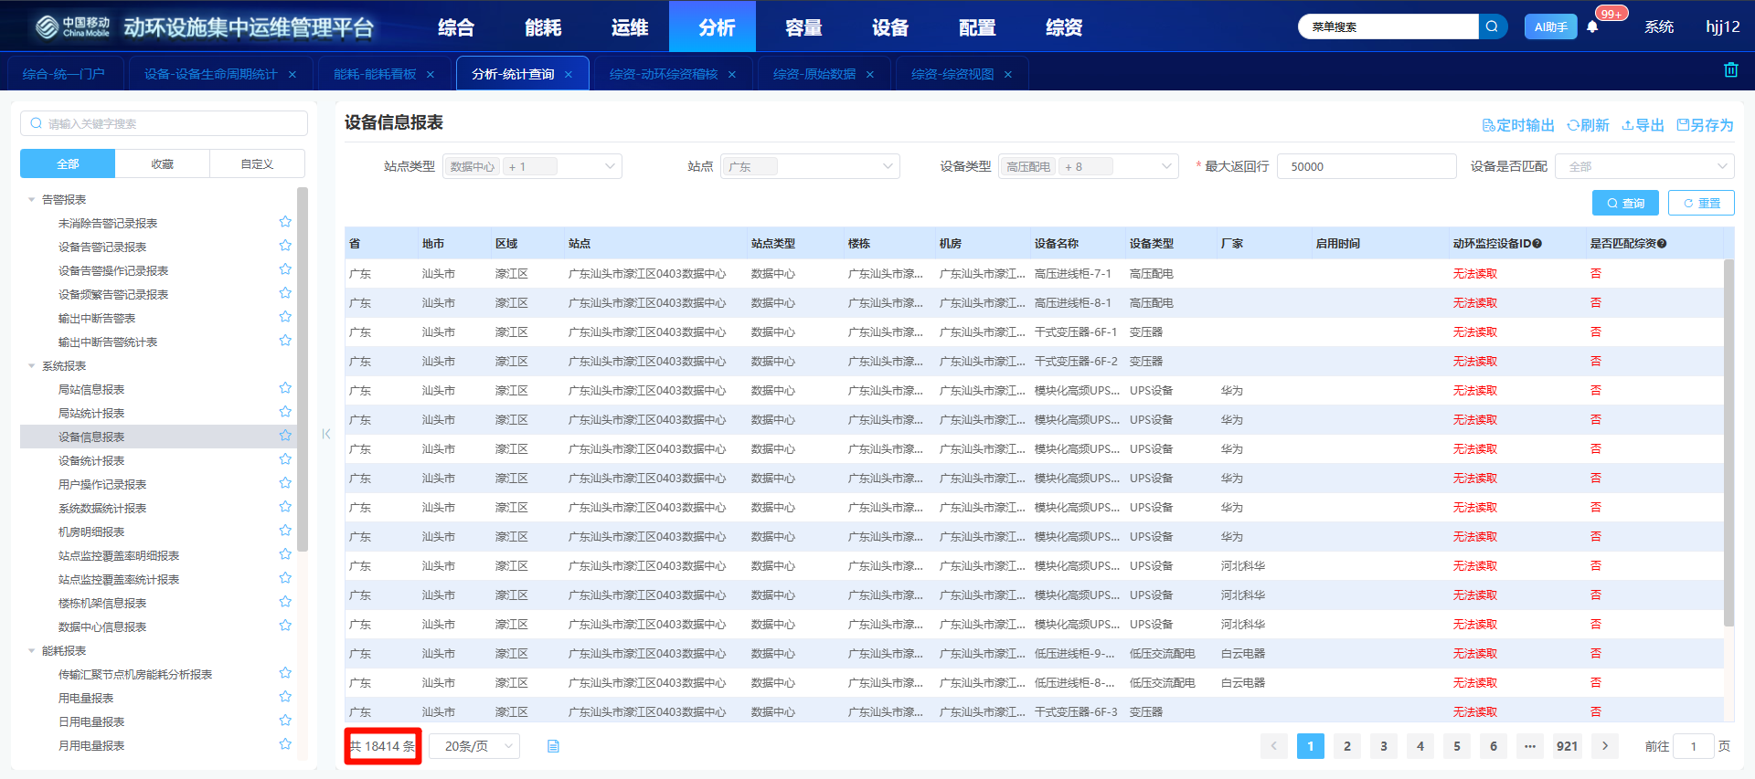
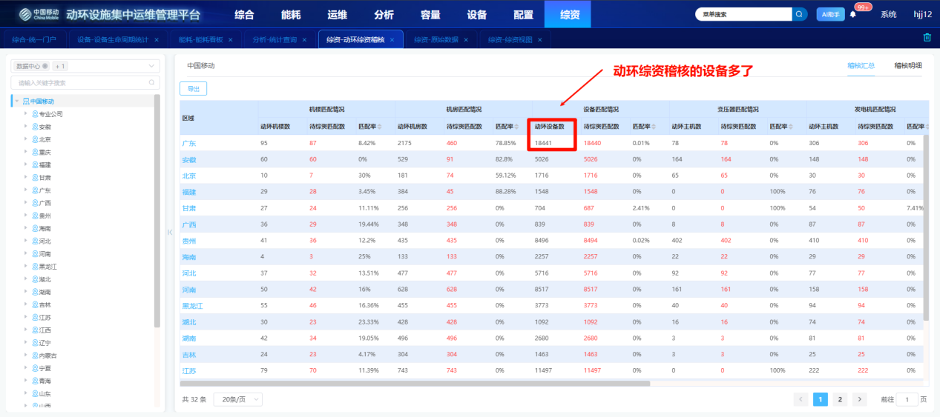
SELECT * FROM t_cfg_device a
JOIN t_cfg_precinct b ON a.precinct_id = b.precinct_id
JOIN t_cfg_site c ON left(b.up_precinct_id,14) = c.site_id AND b.isdel ='000'
WHERE a.precinct_id LIKE "01-01%" AND c.site_type IN (1,2) AND a.device_type IN (1,2,3,4,5,6,8,87,88);

动环设备和待匹配设备均为0时，匹配率应该也为0 1
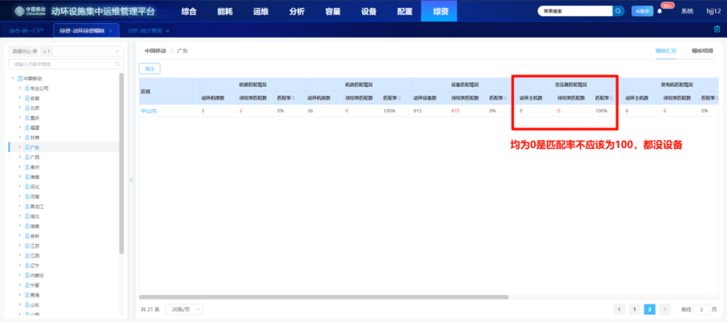(不一定改)

其他设备匹配情况数据不一致（新增） 1
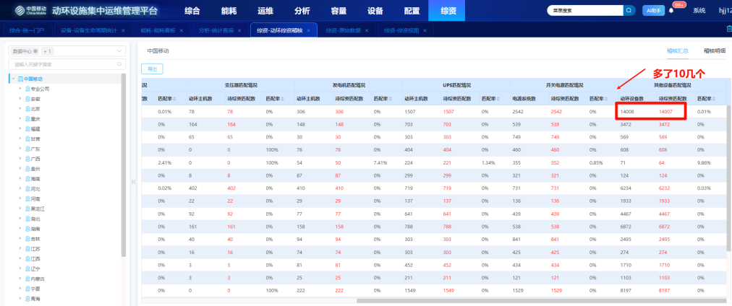
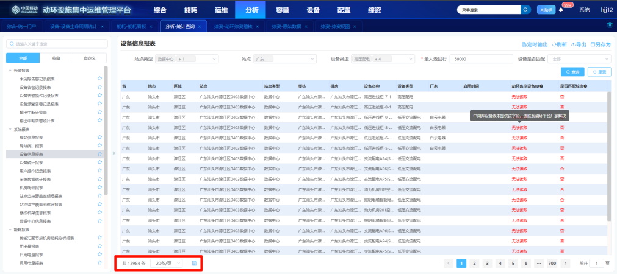
SELECT * FROM t_cfg_device a
JOIN t_cfg_precinct b ON a.precinct_id = b.precinct_id
JOIN t_cfg_site c ON left(b.up_precinct_id,14) = c.site_id
WHERE a.precinct_id LIKE "01-01%" AND c.site_type IN (1,2) AND a.device_type IN (1,2,4,87,88);

Ups设备不一致（新增） 1
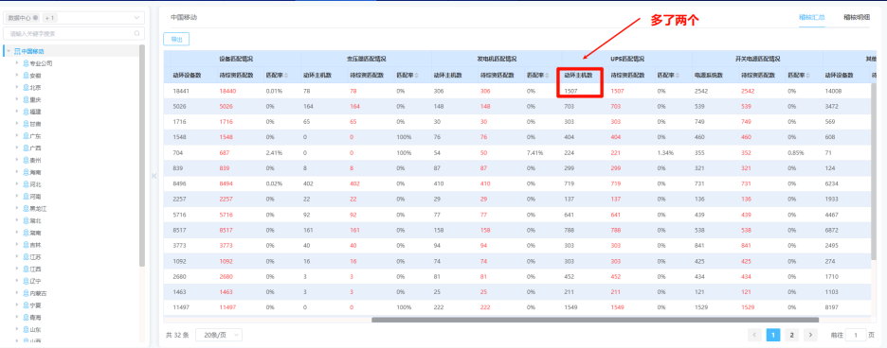
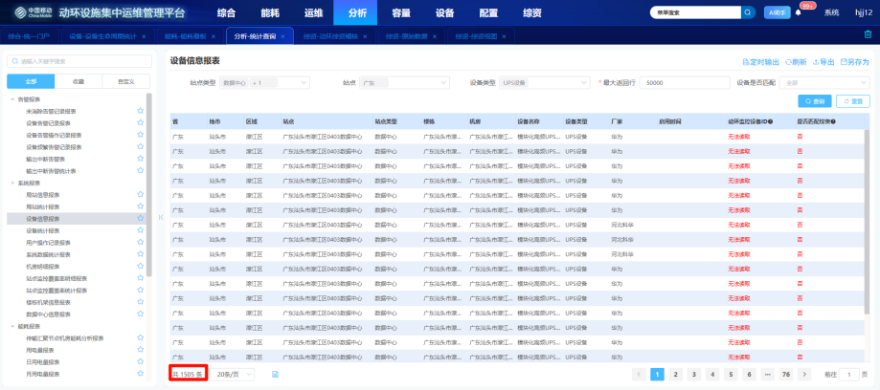
SELECT c.site_type,a.* FROM t_cfg_device a
JOIN t_cfg_precinct b ON a.precinct_id = b.precinct_id
JOIN t_cfg_site c ON left(b.up_precinct_id,14) = c.site_id
WHERE a.precinct_id LIKE "01-01%" AND c.site_type IN (1,2) AND a.device_type = '8';

开关电源不一致（新增） 1
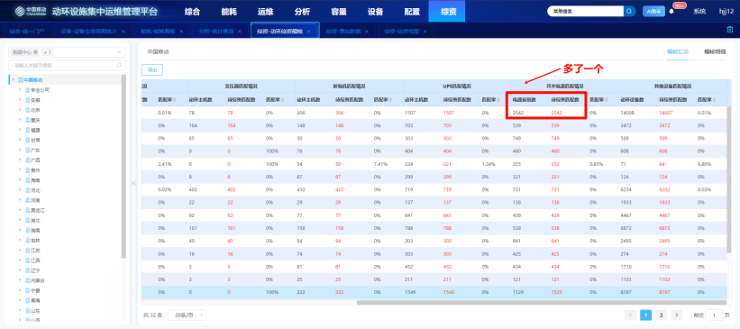
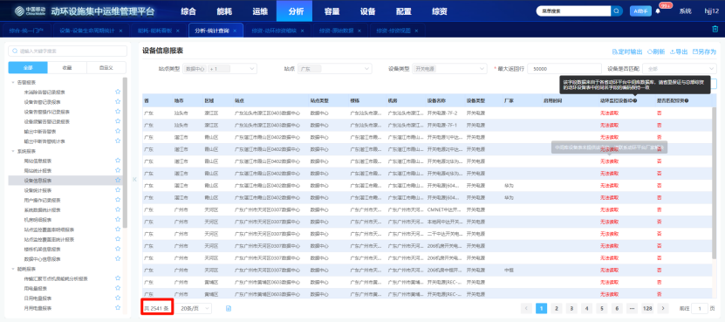
SELECT c.site_type,a.* FROM t_cfg_device a
JOIN t_cfg_precinct b ON a.precinct_id = b.precinct_id
JOIN t_cfg_site c ON left(b.up_precinct_id,14) = c.site_id
WHERE a.precinct_id LIKE "01-01%" AND c.site_type IN (1,2) AND a.device_type = '6';

补充（机楼概念 = 数据中心-楼栋 + 其他类型站点）
1、按照机楼概念，数据也与【分析-统计查询】中的数据不一致
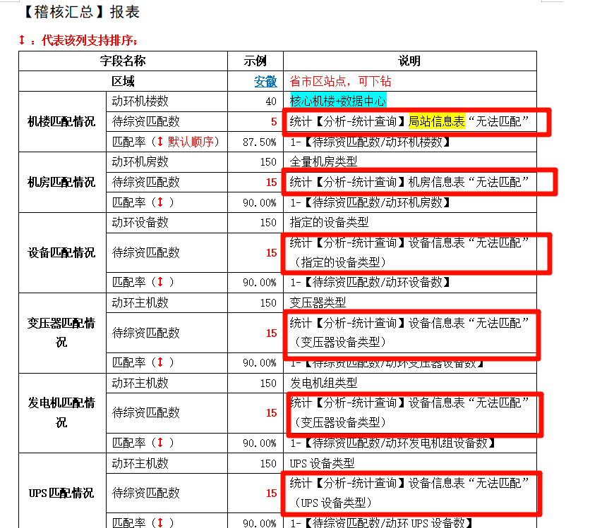

稽核明细： 1

稽核汇总中涉及到的问题，明细汇总都有问题（新增）
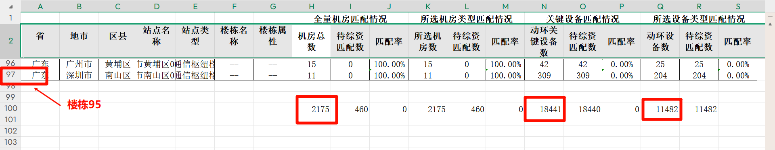

思路补充
（分析-统计查询）动环数据 -- 以动环监控为主
动环稽核数据 -- 以明细为主
明细 -- 以（分1析-统计查询）动环数据
综资数据 -- 以（综资 -- 原始数据为主）

匹配维度：
数据中心（园区）
机楼（楼栋+通信枢纽楼）
机房（楼栋+通信枢纽楼 -- 且有机房类型 -- 且存在上级）

匹配校验：
数据中心（园区）
现网：
上三角（扬州）数据中心 -- 与综资原始数据中存在前缀不同
中国移动国际信息港

机房
测试：
机房在数据库中is_del =1 ,但实际在监控视图是存在的

设备
分析-统计分析（设备是增量的？）

